**Bij media screen en een minimale breedte van 951px :**

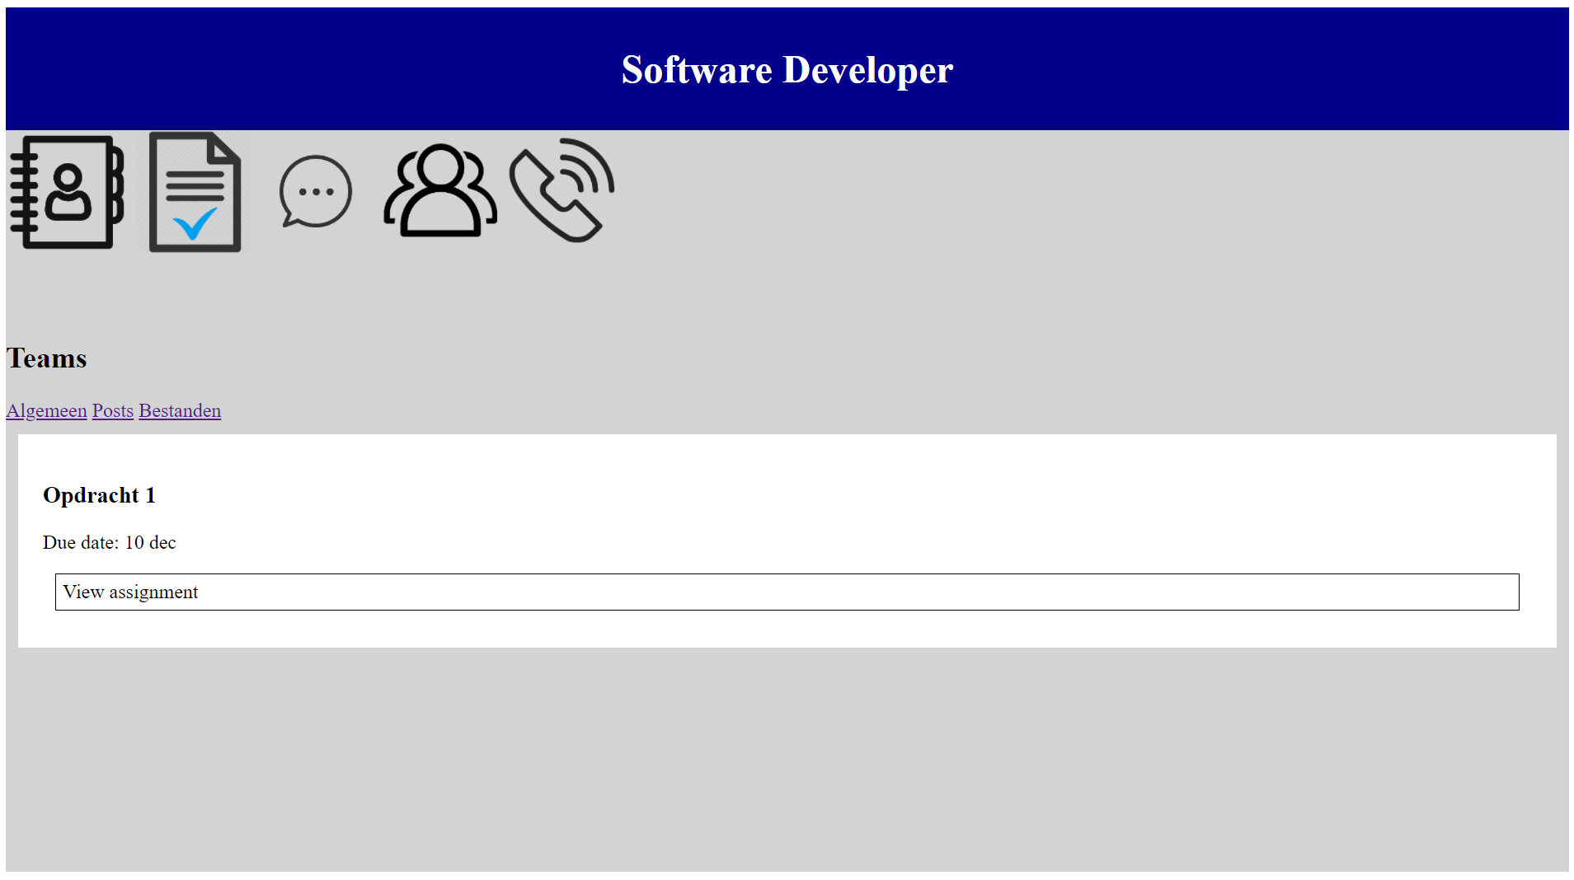

Hover:

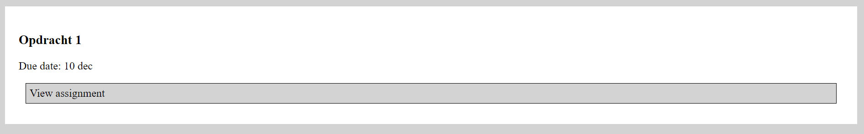

**Bij media screen en een maximale breedte van 950px :**

